**Задание 1**

Создать новый модуль/переименовать app. В меню «File | New | New Module | Phone & Tablet Module | Empty Views Activity ». Имя модуля «IntentApp». Создайте 2 activity. Проверьте наличие записи о новом активности в manifest - файле. Далее требуется передать время из одной активности в другую и отобразить во второй activity в «textView» следующую строку: «КВАДРАТ ЗНАЧЕНИЯ МОЕГО НОМЕРА ПО СПИСКУ В ГРУППЕ СОСТАВЛЯЕТ ЧИСЛО, а текущее время ВРЕМЯ».

Создание нового модуля:

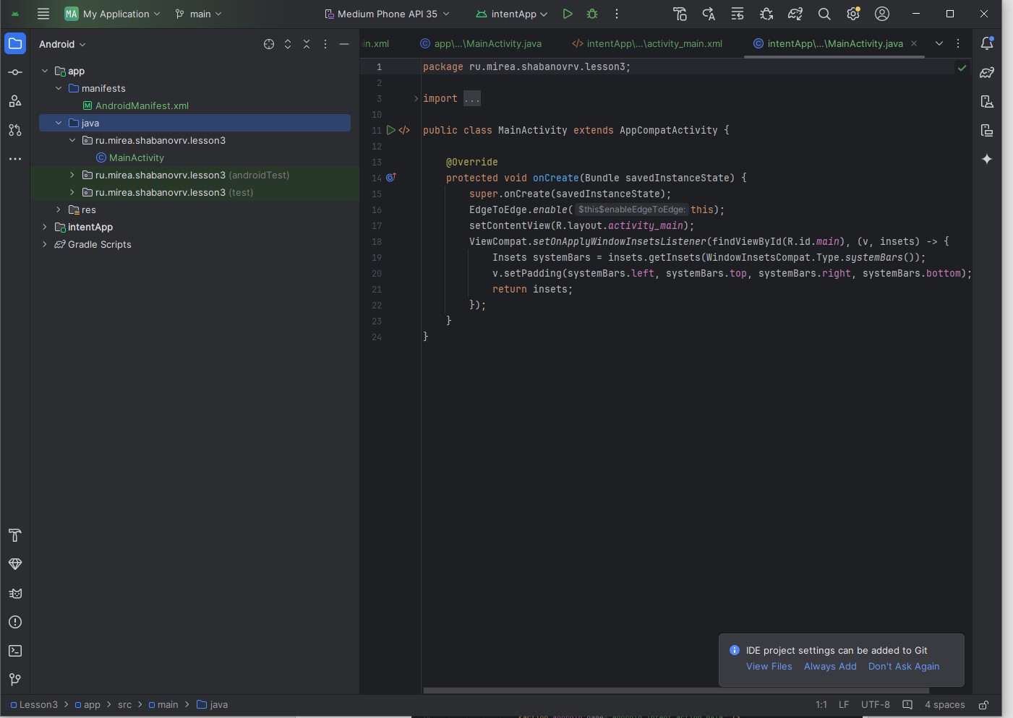

Создание двух activity:

MainActivity:  
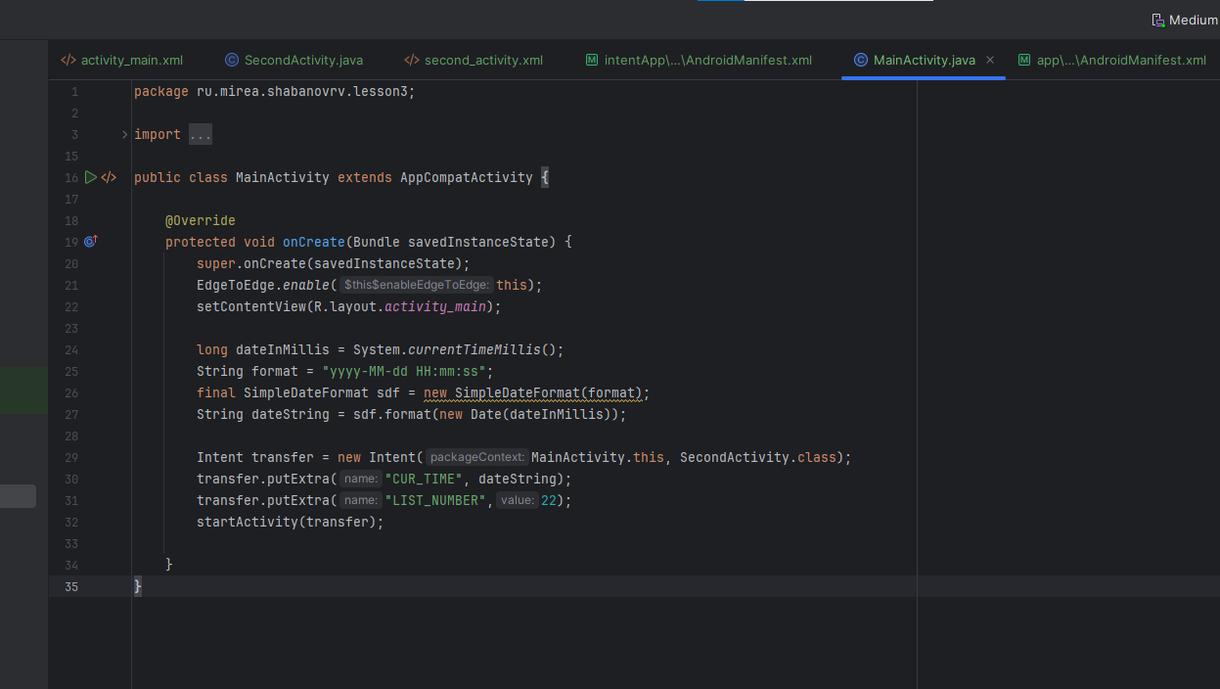  
  
SecondActivity:

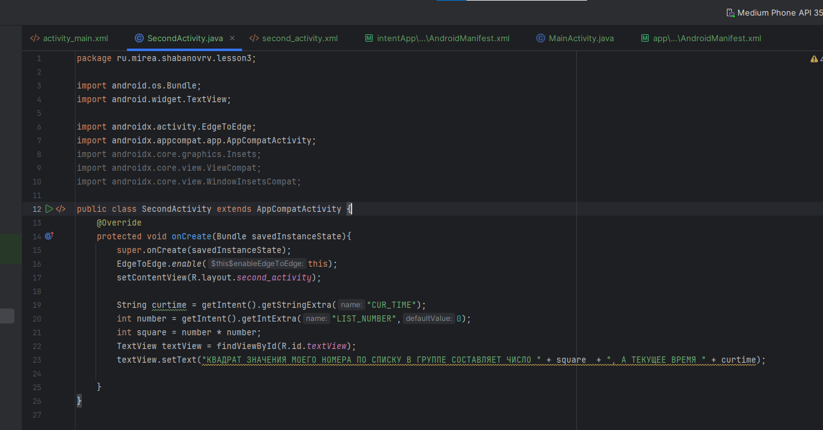

Результат:  
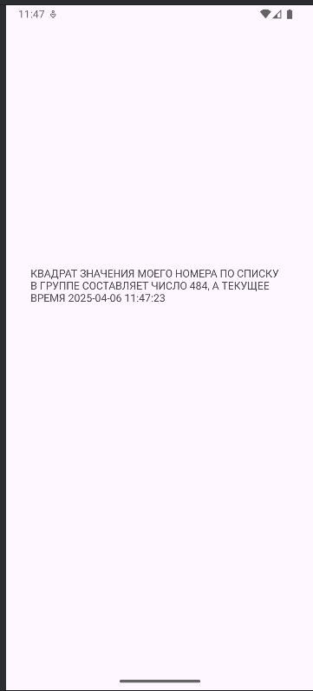

**Задание 2**

**Создать новый модуль. В меню «File | New | New Module | Phone & Tablet Module | Empty Views Activity». Название модуля Dialog. Имя модуля «Sharer».**

Создание модуля Sharer:

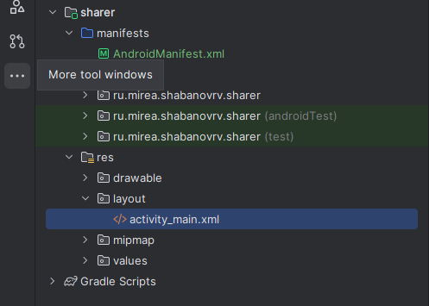

Изменение Manifest файла, для того, чтобы разрабатываемая активность имела возможность обрабатывать подобные намерения

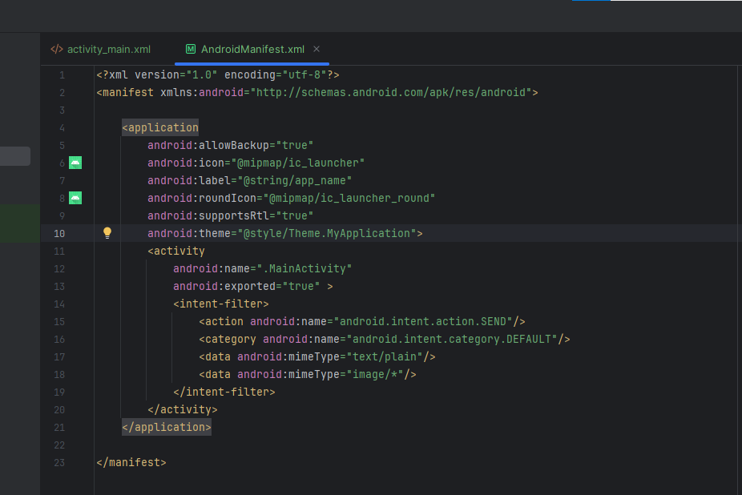

Изменения в MainActivity:

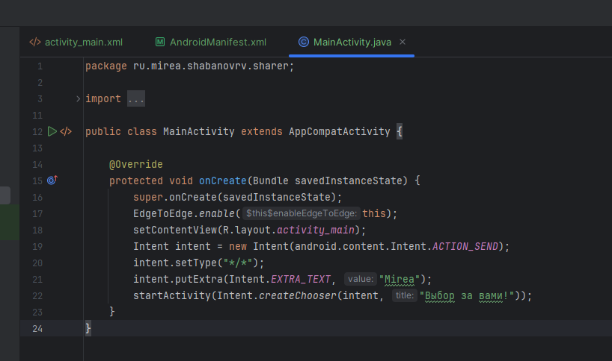

**Задание 3.**

**Создать новый модуль. В меню «File | New | New Module | Phone & Tablet Module | Empty Views Activity».** Имя модуля «FavoriteBook». Создать приложение с двумя экранами. Основное предназначение приложения заключается в отображении на экране названия любимой книги разработчика и пользователя приложением с использованием двух активностей. Компоненты первого экрана: - поле отображения «TextView» имеет несколько состояний: начальное значение «Тут появится название вашей любимой книги и любимая цитата из нее!», «Название Вашей любимой книги: КНИГА. Цитата: Цитата»; - кнопка «Button» с текстом «Открыть экран ввода данных» предназначена для открытия второй активности. Компоненты второго экрана: - поле отображения «TextView» – «Любимая книга разработчика»; - поле отображения «TextView» – «Цитата из книги»; - поле ввода «EditText», со значением свойства «Hint»: «Введите название Вашей любимой книги»; - поле ввода «EditText», со значением свойства «Hint»: «Введите цитату из Вашей любимой книги»; - кнопка «Button» предназначена для отправки введенных данных пользователя на первый экран. В созданном модуле создаётся новое activity: «New | Activity | Empty activity | ShareActivity».

Создание нового модуля

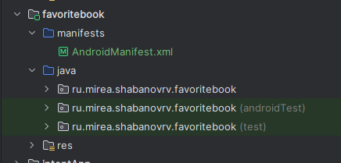

Создание первого экрана:

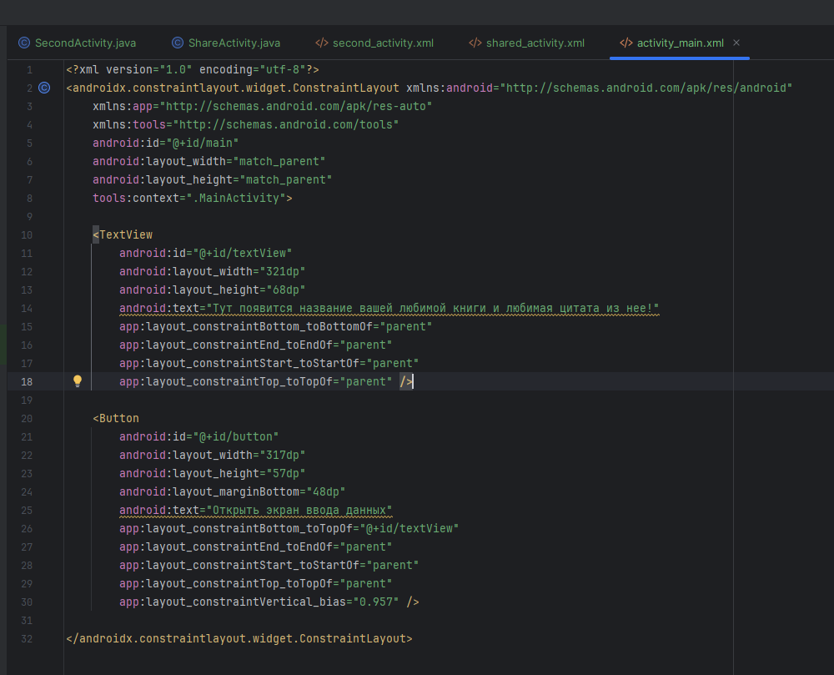

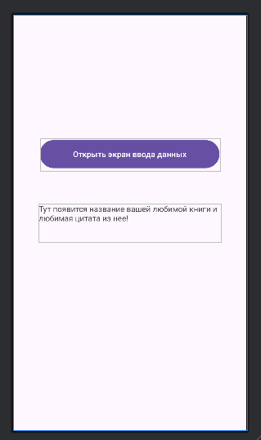

Создание второго экрана

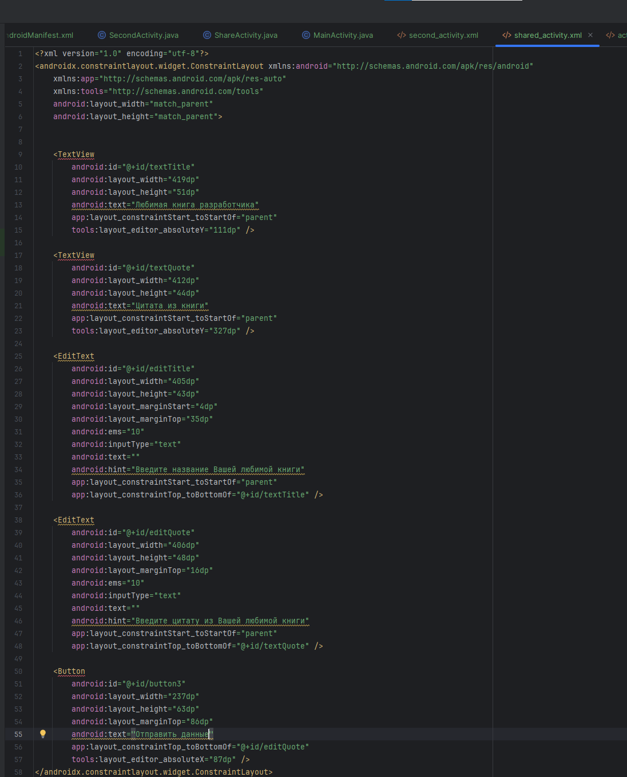

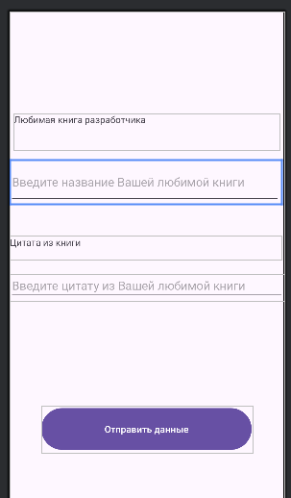

MainActivity для первого окна:

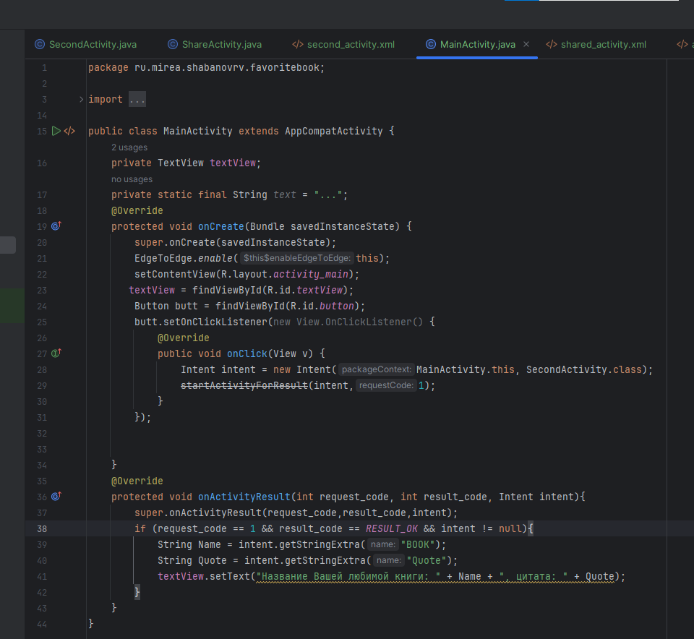

ShareActivity для второго окна

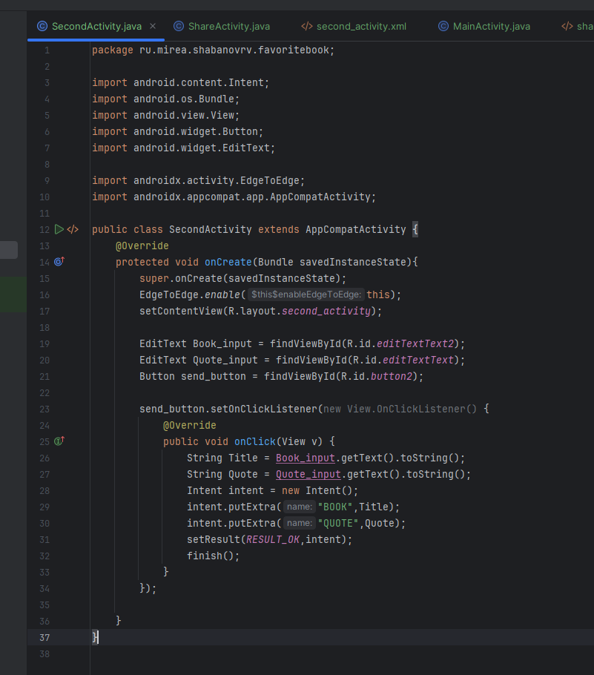

**Задание 4.**

Создать новый модуль. В меню «File | New | New Module | Phone & Tablet Module | Empty Views Activity». Имя модуля «SystemIntentsApp» . Требуется создать приложение, позволяющее отображать:

страницу web - ресурса;

координаты на карте;

окно набора номера.

Новый модуль:

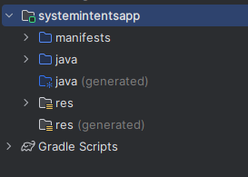

Проверка установки Google

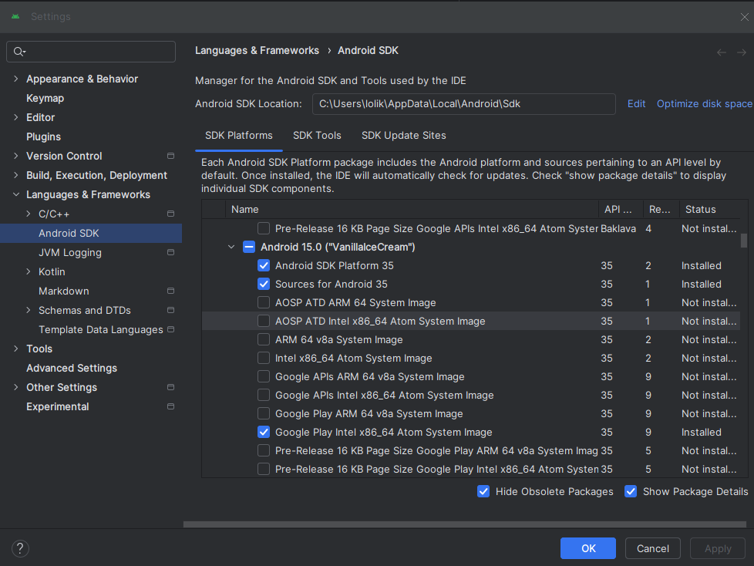

Вывод окна main_activity

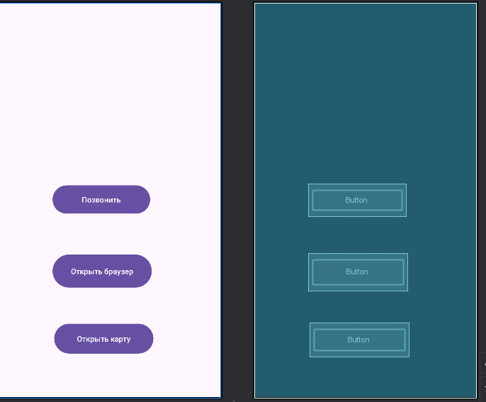

Результат работы программы

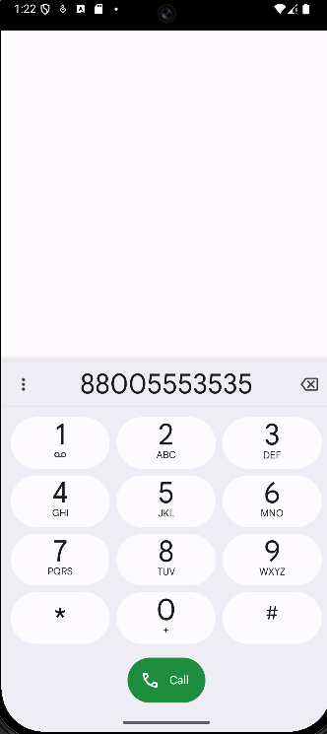

**Задание 5.**

Создать новый модуль. В меню «File | New | New Module | Phone & Tablet Module | Empty Views Activity». Название модуля: «SimpleFragmentApp». Требуется создать приложение на основе «Fragment», учитывающее изменение ориентации экрана. Для создания фрагментов используется следующая последовательность: «File | New | Fragment | Fragment (Blank)», указать имена «FirstFragment&SecondFragment».

Создание модуля

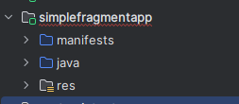

Создание Фрагмента

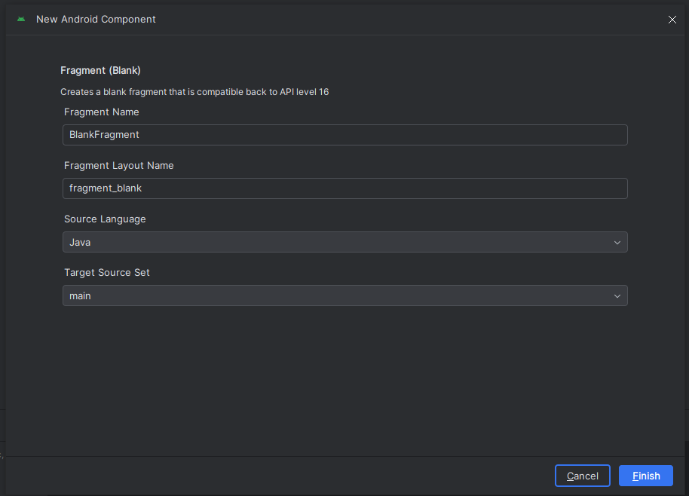

Создадим приложение, которое будет менять фон по нажатию на кнопку.

Код второго экрана

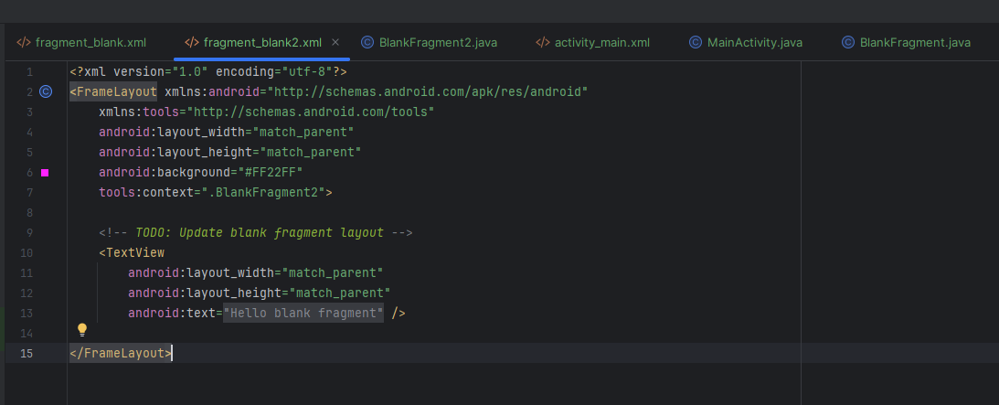

Где #FF22FF – розовый цвет

Первый экран оставим без изменений

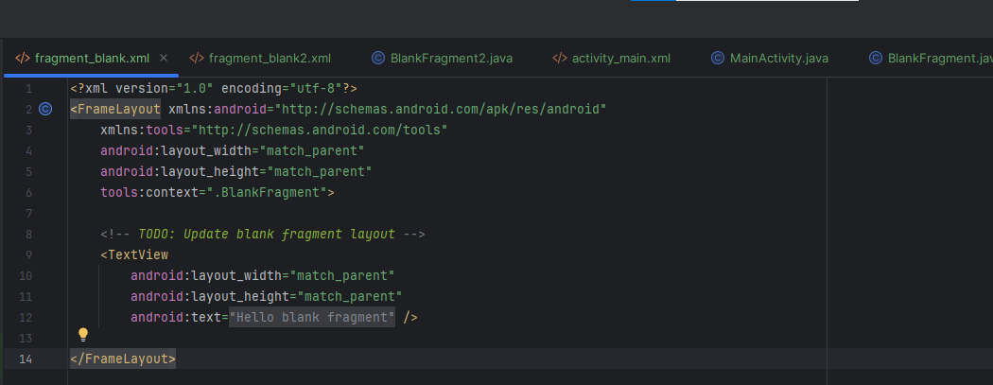

Реализуем логику нажатия на кнопки

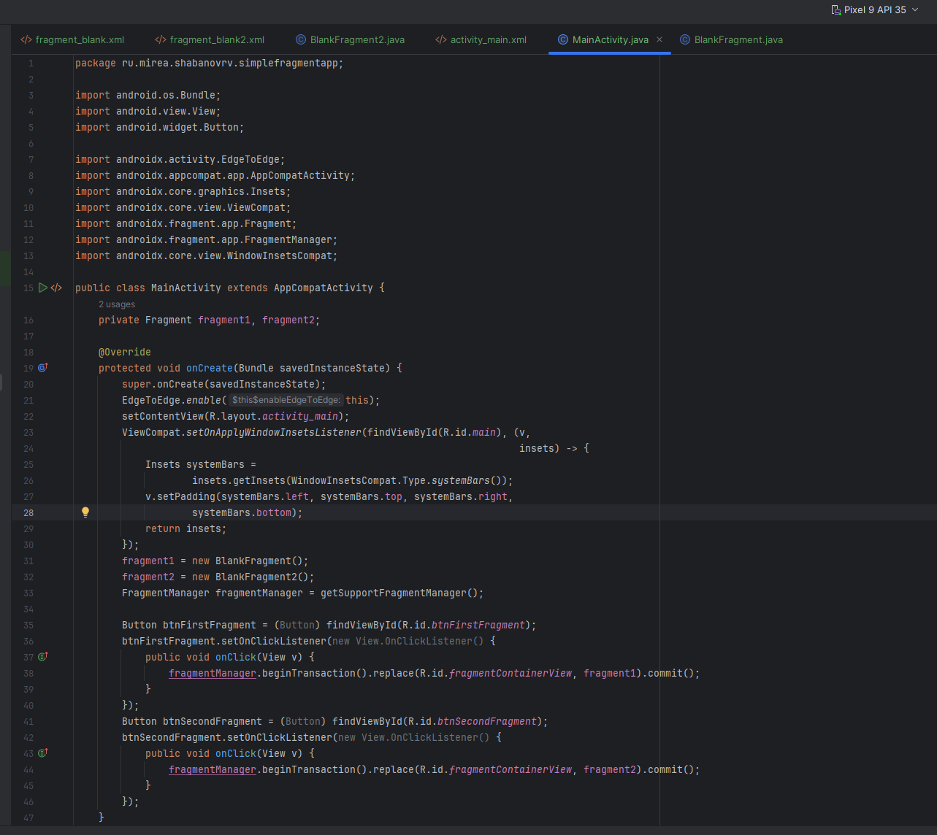

В результате получим

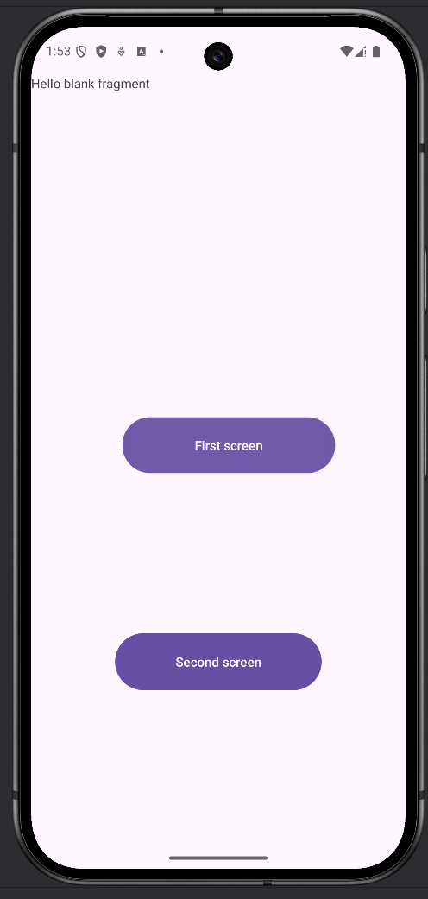

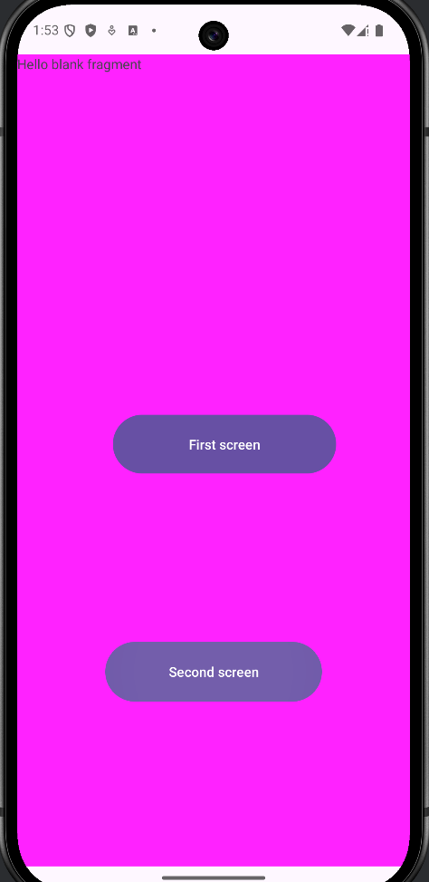

Далее добавим горизонтальную ориентацию

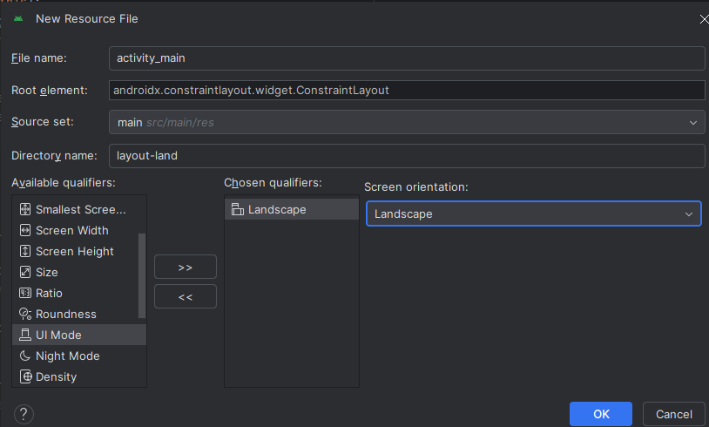Укажем созданные фрагменты

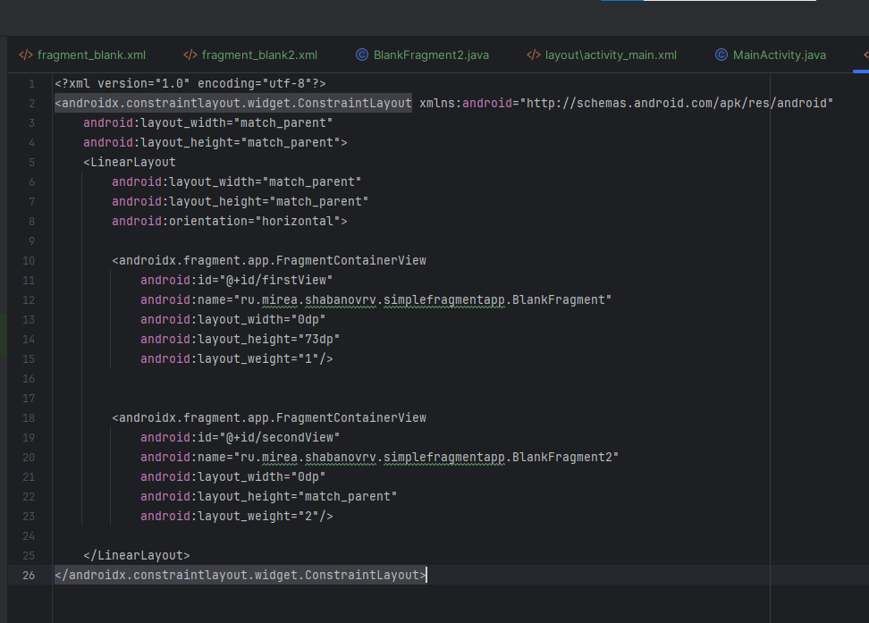

**КОНТРОЛЬНОЕ ЗАДАНИЕ**

Создать новое приложение «File | New | New Project | Navigation Drawer Activity. Название проекта MireaProject.

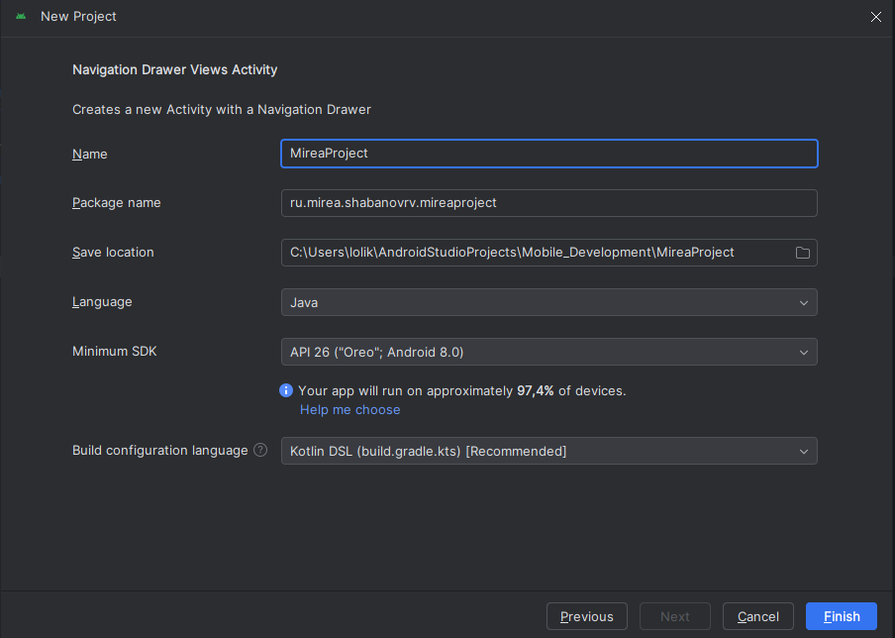

Добавление фрагмента

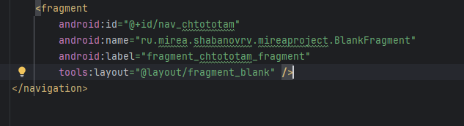

Добавление текста

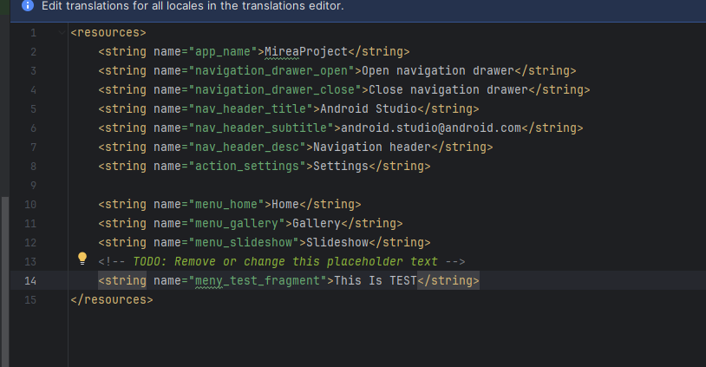

Добавление айтема

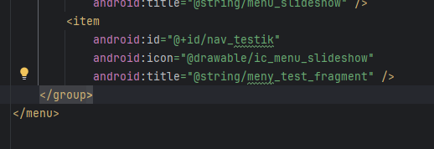

Получим

